第十六章第2节 串并联电路电压的规律
试卷考试时间60分钟 试卷满分100分 命题人： 审题人：
一、选择题（本题共12小题，共36分。每题3分；请将正确选项前的字母填入下表中）
题号 | 1 | 2 | 3 | 4 | 5 | 6 | 7 | 8 | 9 | 10 | 11 | 12
答案
1.在某电路中，两只灯泡两端的电压相等，由此可知，两灯泡的连接方式是（ ）
A．一定是串联的 B．一定是并联的
C．串联、并联都有可能 D．无法判断
2.如图所示，电源电压为9V，且保持不变，开关S闭合时，电压表的示数为6V，则 ( )
A．两端的电压为3V B．两端的电压为6V
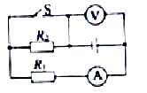
C．两端的电压为3V D．两端的电压为9V
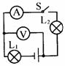

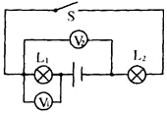
2题图
3题图
4题图
3.如图所示，电源电压不变，当开关S由断开到闭合，电压表、电流表的示数变化是（ ）
A.电流表示数变大，电压表示数变小 B.电流表示数变小，电压表示数变大
C.电流表示数不变，电压表示数变大 D.电流表示数变大，电压表示数不变
4.在如图所示的电路中，当开关S闭合时，电压表的示数为3V,的示数为6V,则电源电压为 ( )
A．3V B. 6V C. 9V D. 12V.
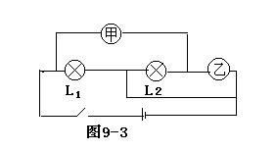
5．如图所示，电路中两只灯泡L₁和L₂均正常发光，则下面
5题
说法中正确的是 〔 〕
A．甲是电流表，乙是电压表
B．甲是电压表，乙是电流表
C．甲、乙都是电流表
D．甲、乙都是电压表
6．如图1所示的电路，闭合开关S后，电灯L₁、L₂都不发光，且两电表的指针都不动.现将两电灯的位置对调，再次闭合开关时，发现两只灯泡仍不亮，电流表的指针仍不动，但电压表的指针却有了明显的偏转，该电路的故障可能是（ ）
A
V
L₁
L₂
S
图1
A.电流表内部接线断了
B. 灯L₁灯丝断了
C. 灯L₂灯丝断了
D.电流表和两个电灯都坏了
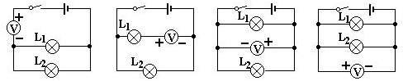
7．在图所示的电路图中，能用电压表正确测出灯L_{l}两端电压是（ ）

8．如图所示的电路中，电源电压保持不变.当开关S₁断开、S₂闭合时，电压表的示数为4.5V；当开关S₁闭合、S₂断开时，电压表的示数为3V，则L₁和L₂两端的电压分别为（ ）
V
_{L1}
L₂
S₁
S₂
8题
A．3V和4.5V B．1.5V和4.5V
C．3V和1.5V D．1.5V和3V

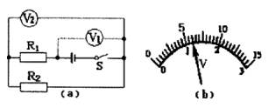
9. 在图a所示电路中，当闭合开关后，两个电压表指针偏转均为图b所示，则电阻R₁和R₂两端的电压分别为：
A. 4.8V， 1.2V；
B. 6V， 1.2V；
C. 1.2V， 6V；
D. 1.2V， 4.8V.

10如图所示各电路图中，闭合开关后，电压表 能测灯L₁两端电压的是

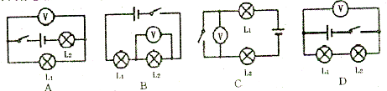

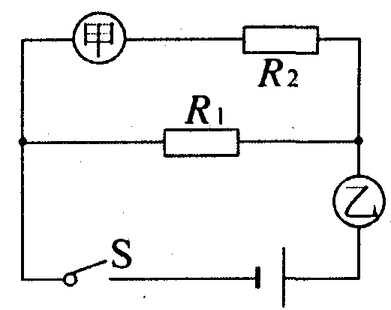
11.如图所示电路中，要使电阻R₁和R₂并联，且闭合开关后，两表均有示数，则甲、乙两表分别是 （ ）

A．电流表、电流表 B．电流表、电压表
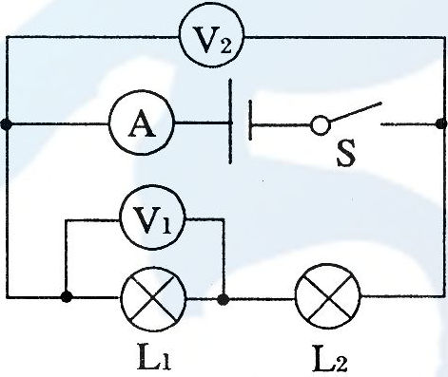
C．电压表、电流表 D．电压表、电压表
12.如图所示电路，电源电压保持不变，三只电表均完好．开关S闭 合后，发现只有两个电表的指针发生偏转，若电路中只有一个灯泡出现了故障，则可能是（ ）

A．电压表V₁示数为零，灯L₁断路 B．电压表V₁示数为零，灯L₁短路
C．电流表A示数为零，灯L₂断路 D．电流表A示数为零，灯L₂短路
二、填空题（本题共5小题，每空2分，共24分）
13．一般手电筒中是把两节干电池串联起来，它们提供的电压是__________V，若需要一个提供9V电压的电源，则需要把__________节干电池__________联起来。
14．若将20只相同的小灯泡串联接在220 V的电路中，每只小灯泡两端的电压为 V，若将20只相同的小灯泡并联接在110 V的电路中，每只小灯泡两端的电压为 V。
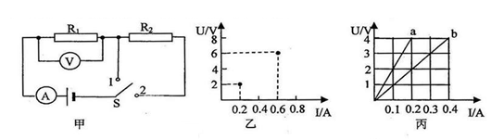
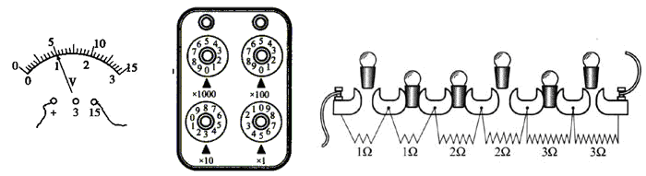
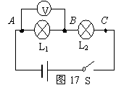
15.如图甲所示，当开关S从点2转到1时，电流表和电压表对应的示数如图乙所示，由图甲和图乙中的信息可知，电源电压是________V，电阻R₂的电压是________V
16题题题图

16.如图所示电源电压是12V，L1灯电压是
L2灯电压是 .

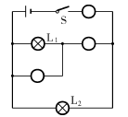
17.在图中○填上适当的电表符号,使之成为正确的电路图

三、作图题（本题共4小题，共24分
18、如图所示，有两只灯泡L₁和L₂，还有电池、开关和电压表，电池的电压为2V。现要求将灯泡L₁和L₂并联起来，并用电压表测量灯L₁两端的电压。请将图中的实物元件连接起来，并在虚线框内画出对应的电路图。
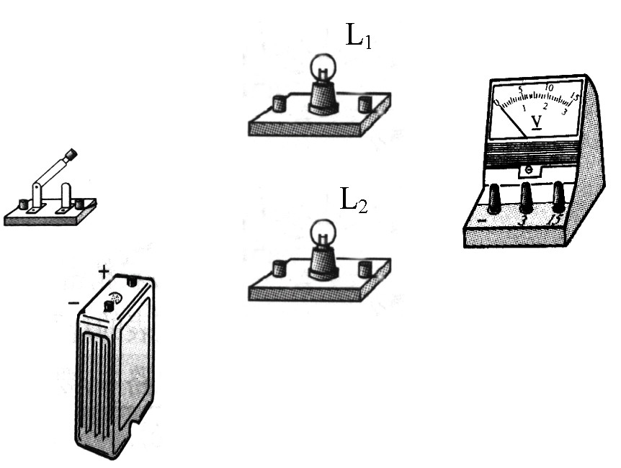

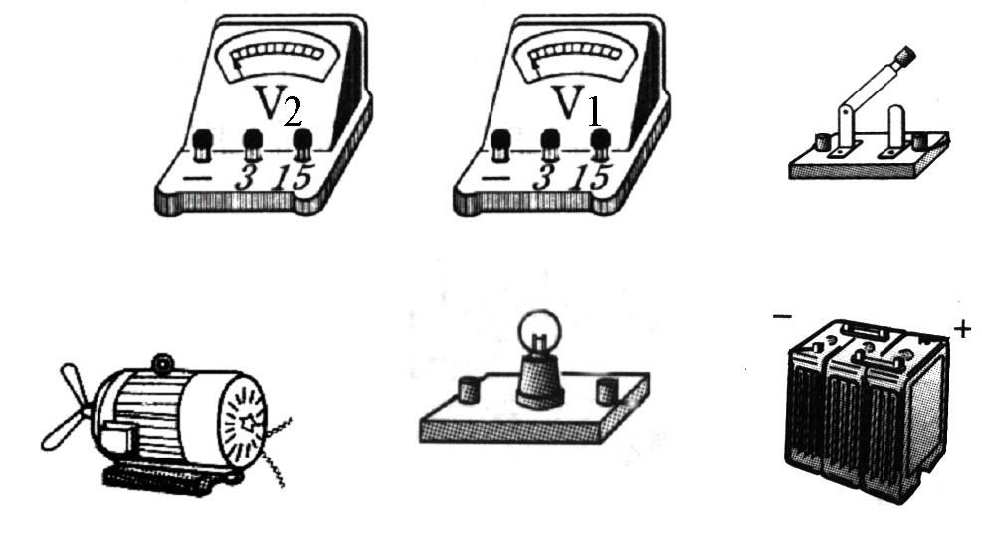
18题图
19题图

19、如图所示电路，将电灯和电动机组成串联电路，用电压表V₁测量电灯两端的电压，V₂测量电动机两端的电压，请把图中的实物连接好，并按连接好的实物图在右边虚线框中画出电路图.
20、如图所示，要求用电压表测L₁两端的电压。请将图中的错误改正过来。

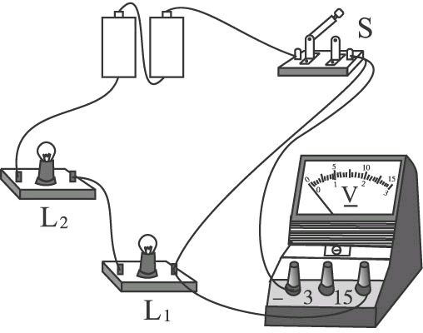
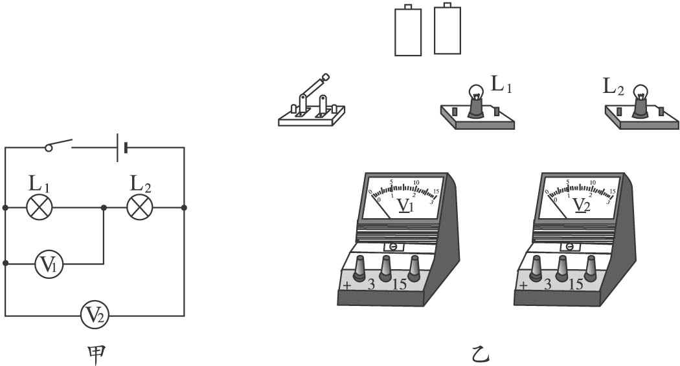
20题图
21题图

21、按图甲的电路图，将图乙的实物用笔画线代替导线连接起来，要求导线不要交叉。(甲图中电压表V₁的示数是1.8 V，电压表V₂的示数是3 V)
四、实验探究题（共16分）
22、瑞瑞同学在中考物理实验加试时,对串联电路电压规律进行了探究.
【猜想与假设】串联电路总电压等于各用电器两端的电压之和
1题图
【设计与进行实验】
⑴按图1所示的电路图连接电路；
⑵闭合开关，用电压表测出L₁两端的电压；
⑶在测L₂两端的电压时, 瑞瑞同学为了节省实验时间,采用以下方法:电压表所接的B接点不动,只断开A接点,并改接到C接点上；
⑷测出AC间的电压.
【交流与评估】
⑴在拆接电路时,开关必须_________；
⑵瑞瑞同学用上面的方法能否测出L₂两端的电压?为什么? ___________________________.
U_{AB}/V | U_{BC} /V | U_{AC} /V
2.4 | 1.4 | 3.8
⑶方法改进后，所测出AB、BC、AC间的电压记录在右面表格中.分析瑞瑞同学的实验数据可以得出的结论是: 串联电路总电压________各用电器两端的电压之和（填“等于”或“不等于”）.
⑷这个实验在设计方案上还存在的不足之处是：___________________________.

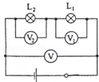
23、毛刚同学按如图所示的电路进行实验，得到下列的实验数据．
V₁示数(V) | V₂示数(V) | V示数(V)
7.5 | 4.5 | 11.5
(1)由图可知L₁、L₂连接方式是 ；
(2)由表中的实验数据V₁、V₂、V₃的示数可得出结论 ．
(3)小强同学探究出的结论是：串联电路中的总电压大于任何一个用电器两端的电压。小刚同学探究出的结论是：串联电路中的总电压等于各个用电器两端的电压之和。
对于他们的结论．你的评估是：

第十六章第2节 串并联电路电压的规律参考答案
选择题（本题共12小题，共36分。每题3分；）
题号 | 1 | 2 | 3 | 4 | 5 | 6 | 7 | 8 | 9 | 10 | 11 | 12
答案 | C | A | D | C | A | C | D | C | A | A | A | B

二、填空题（本题共5小题，每空2分，共24分）
13. 3V；6; 串
14. 11；110
15. 6； 4；
16. 5V; 7V
17. 从上到下依次是:A A V
三．作图题
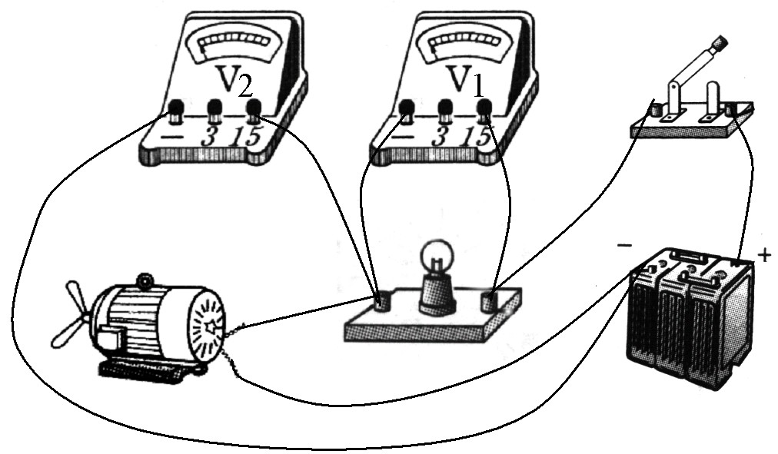
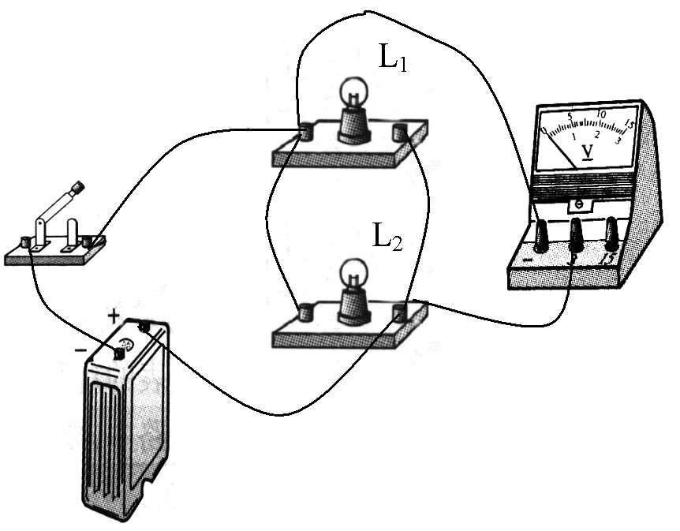
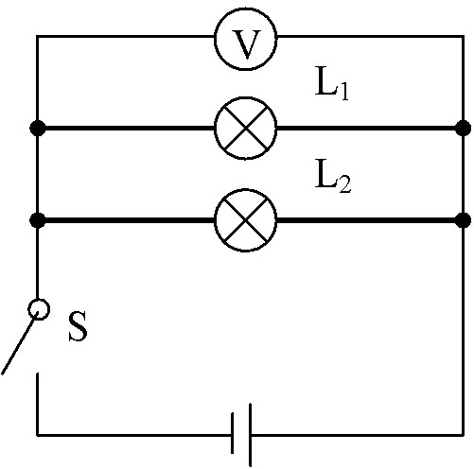

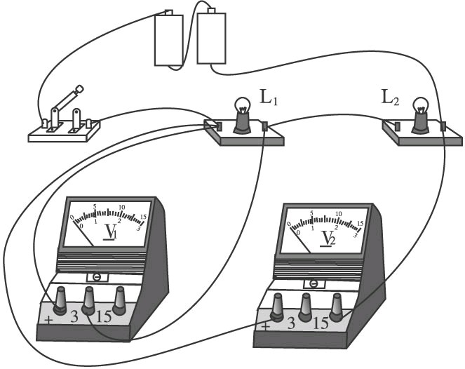
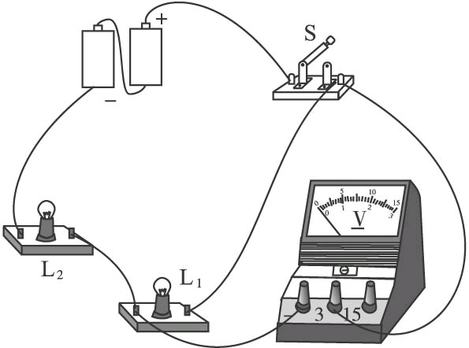
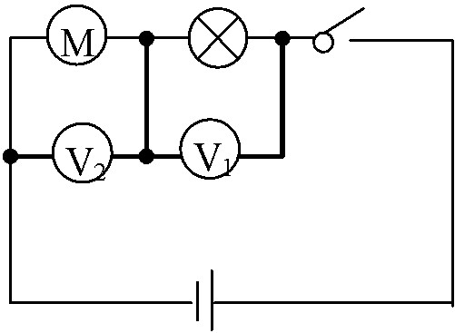

22、 (1)断开
⑵不能,因为电压表的正负接线柱接反了
⑶不等于
⑷以一次实验得出物理规律可能存在偶然性
23、（1）串联；（2）串联电路中总电压等于各部分电压之和(3)两位同学的结论都正确，但小刚同学的结论更加全面，他总结出了串联电路中的总电压与电路中各用电器两端的电压定量关系，包含了小强同学的结论

